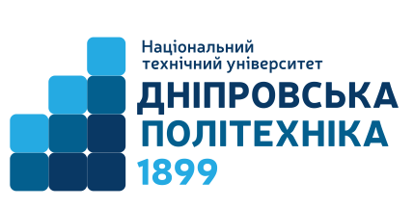  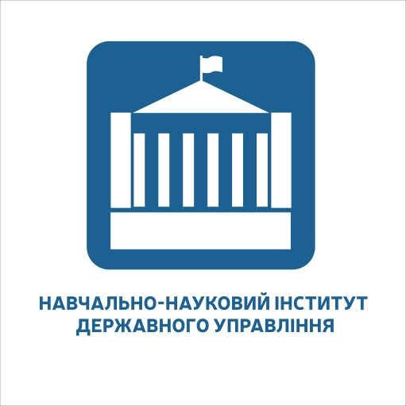 | ІНФОРМАЦІЙНЕ ПОВІДОМЛЕННЯ  Міністерство освіти і науки України  Навчально-науковий інститут державного управління  Національного технічного університету  «Дніпровська політехніка»  запрошує до участі у науково-практичній конференції  за міжнародною участю  «Забезпечення стійкості, ревіталізації  та розвитку територій і громад в Україні»  28 квітня 2023 р. у режимі онлайн

Мета конференції: науково-практичне опрацювання інноваційних управлінських підходів та моделей у практиці управління регіональним і місцевим розвитком задля забезпечення стійкості та ревіталізації територій і громад в Україні, розв'язання інвестиційних та інфраструктурних проблем.
Проблематика конференції:
- забезпечення стійкості, ревіталізації та розвитку територій і громад у воєнний та повоєнний період;
- підходи та інструменти вдосконалення інноваційної та стратегічної діяльності на регіональному / місцевому рівні (розробка стратегій, програм, проектів реалізації стратегічних пріоритетів у соціальній, економічній, житлово-комунальній, освітній, медичній та інших сферах, зокрема на засадах смарт-спеціалізації та кластеризації регіону, міжмуніципальне та транскордонне співробітництво);
- забезпечення якості та комплексне оцінювання у сфері надання публічних послуг (адміністративних, соціальних, комунальних тощо), застосування громадського моніторингу та контролю;
- оцінювання рівнів зрілості організаційних систем у сфері публічного управління (проектна зрілість суб'єктів місцевого розвитку, розвиненість SMART-громад; зрілість мережевих систем місцевого розвитку, орієнтованого на громаду тощо);
- інтеграція науки, бізнесу та влади, реалізація підходів щодо соціальної відповідальності бізнесу, влади, громади;
- цифрове врядування, інформаційно-комунікаційне забезпечення інноваційного розвитку територій та громад, цифрове громадянство, поширення спільнот практики;
- нормативно-правове та фінансове забезпечення діяльності на регіональному та місцевому рівнях;
- кадрове забезпечення державної служби та служби в органах місцевого самоврядування, формування громадянських компетентностей на місцевому рівні, громадянська освіта та освіта з прав людини; формування стратегічних та проектних компетентностей у службовців місцевого самоврядування;
- подолання негативних соціально-економічних наслідків, що виникають в процесах розвитку й співробітництва громад та територій, антикризова діяльність.
До участі у конференції запрошуються науково-педагогічні працівники, експерти, викладачі вищих навчальних закладів, докторанти, здобувачі вищої освіти, державні службовці, посадові особи органів місцевого самоврядування, депутати місцевих рад, члени територіальних громад, інші заінтересовані особи.
Учасники конференції отримають е-сертифікати, які підтверджують участь у обсязі
15 год. (0,5 кредитів ЄКТС).
Публікація матеріалів конференції. За результатами проведення конференції буде підготовлено збірник матеріалів. Редакційна колегія залишає за собою право редагування поданих текстів, а також відхилення тез доповідей, що не відповідають тематиці конференції чи встановленим вимогам щодо оформлення.
Публікація безоплатна. Остаточна версія збірника матеріалів конференції у формі електронного видання кафедри державного управління і місцевого самоврядування ННІДУ буде розміщена не пізніше одного місяцю після завершення конференції у вільному доступі
на сайті конференції і сторінці кафедри сайту НТУ «Дніпровська політехніка» (вкладка «Конференції»).
Робочі мови: українська, польська, англійська.

Для участі у роботі конференції необхідно в період з 10 березня до 27 квітня 2023 р. заповнити анкету учасника (https://forms.gle/HePDVAB8DEKXEqXs9) і завантажити оформлені за зразком тези доповіді.
Факт отримання матеріалів повинен бути обов’язково підтверджений нашим повідомленням про отримання. У разі неотримання такого повідомлення просимо звернутися до контактних осіб.

Вимоги до оформлення матеріалів. Тези (обсяг 2 ─ 4 сторінки; шрифт Times New Roman, кегель 14; інтервал – 1, відступ – 1,25; поля: верхнє, нижнє, ліве, праве – 20 мм; тип лапок – «», апостроф – (’); мова українська, польська, англійська; формат Word). Якщо в тексті є посилання на цитовані та використані джерела, їх слід навести в кінці основного тексту в алфавітному порядку або в порядку згадування у тексті під заголовком «Список використаних джерел» з дотриманням бібліографічних вимог, передбачених одним з чинних форматів цитування (ДСТУ 8302:2015 / ДСТУ 7.1:2006 / АРА / АМА / Chicago / Harvard тощо).

Адреса оргкомітету: 49044, м. Дніпро, вул. Гоголя, 29.

Тетяна Дробахіна  Єлизавета Бондарець Євгенія Шипіцина

Будемо вдячні Вам за інформування своїх колег щодо проведення конференції!

ЗРАЗОК ОФОРМЛЕННЯ ТЕЗ ДОПОВІДІ

Сергій ІванЕНКО
к.держ.упр., доцент,
доцент кафедри державного управління
і місцевого самоврядування
НТУ «Дніпровська політехніка»

спільноти практиків у місцевому самоврядуванні

Реформування місцевого самоврядування… (текст доповіді)... [5, c. 12]. ……………………………………………………………………………………….

Список використаних джерел
1. Чикаренко І. А., Маматова Т. В. Розширення предметної сфери муніципального менеджменту. Аспекти публічного управління. 2019. Т. 7. № 1. С. 54–61. doi: 10.15421/15195.

